Тест РК2

1. По характеру распространения в земной коре геологические пространственные переменные разделяются на:
- Геофизические, геохимические
- Одномерные, двумерные
- Непрерывные, дискретные
- Скалярные, векторные
- Минералогические, морфометрические

2. Как называется неслучайная компонента, характеризующая основную часть моделируемого геологического поля?
- Аномалия
- Функция
- Аппроксимация
- Фон
- Корреляция

3. Кем сформулированы принципы геометрического моделирования геологических полей?
- П.Л. Каллистов
- А.А. Петров
- В.Ф. Мягков
- Л.Л. Ляхов
- П.К. Соболевский

4. Какие функции используются для оценки корреляционных свойств двух случайных процессов или последовательностей?
- Взаимные корреляционные функции
- Двумерные антикорреляционные функции
- Двумерные автокорреляционные функции
- Взаимные автокорреляционные функции
- Взаимные двумерные функции

5. От каких факторов зависят выбор и эффективность использования математических методов при решении геологических задач?
- Характер решаемых геологических задач
- Свойства изучаемых геологических объектов
- Методика изучения геологических объектов
- Полнота и объективность геологического анализа при выборе геологической модели и интерпретации полученных результатов
- Все ответы верны

6. Что позволяет соединить творческий потенциал геологов с огромными возможностями современных ЭВМ по обработке многофакторной информации?
- Человеко-машинная система РЕГИОН
- КАДАСТР
- АСОД
- ГЕОНАВТ
- АИПС

7. Как функция называется, если она пересекается с нормально восстановленной из точки плоскости или линии проецирования сечения поля один раз?
- Непрерывной
- Случайной
- Однозначной
- Плавной
- Пространственной

8. Значимость закономерностей, описываемых полиномами определенного порядка, проверяется с помощью какого критерия?
- Критерий Фишера
- Критерий Ашдауна
- Критерий Вулхауса
- Критерий Спенсера
- Критерий Кругляковой

9. По какой формуле производится вычисление взаимной корреляционной функции?
- 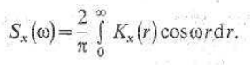

- 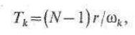

- 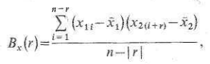

- 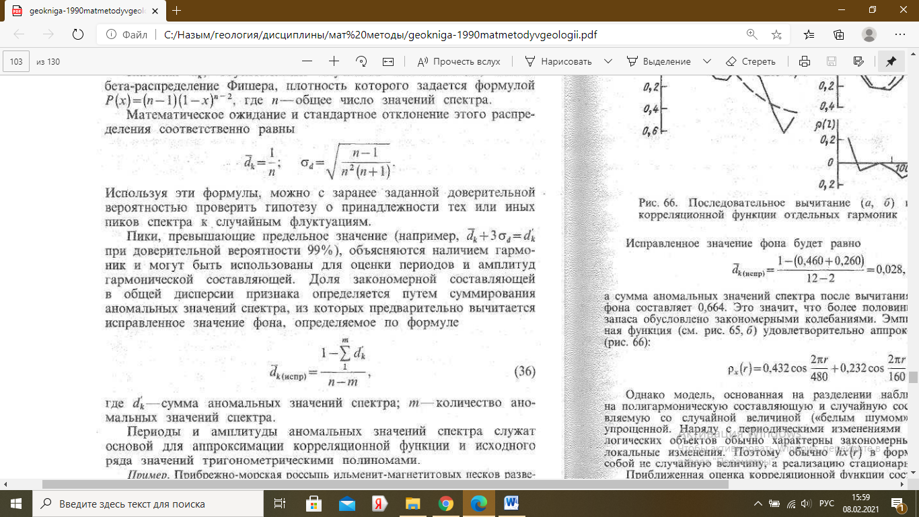

10. Программы блока диалоговых процедур позволяют геологу:
- Получать справки о наличии в базе данных интересующей его информации
- Формировать личные целевые массивы данных по конкретной территории
- Выбирать методы решения содержательных задач
- Анализировать промежуточные результаты в процессе решения и вносить необходимые коррективы
- Все ответы верны

11. Назовите переменные, выражающие свойства горных пород, минеральных ассоциаций или полезных ископаемых, проявленные в любой точке поля.
- Непрерывные пространственные
- Дискретные пространственные
- Морфометрические пространственные
- Скалярные пространственные
- Векторные пространственные

12. В задачи Геосистемы входит:
- Интегральная обработка геоинформации
- Математическое моделирование геологических процессов
- Оптимизация ведения геологоразведочных работ на различных стадиях
- Контроль за рациональной разработкой месторождений полезных ископаемых
- Все ответы верны

13. Как функция называется, если незначительному изменению координат пространства соответствует столь же незначительное изменение свойства?
- Непрерывной
- Случайной
- Однозначной
- Плавной
- Пространственной

14. Для чего используется сложение (вычитание) функций?
- При расчетах комплексных геохимических и геофизических полей и при оценках продуктивности скоплений полезных ископаемых
- Для определения скоростей изменения признаков
- Для оценок мощностей геологических тел
- Для дифференциации функций в каждой точке пространства
- Для рассмотрения изучаемого признака в точках наблюдений

15. Разделение совокупности изучаемых объектов на естественные сообщества, это?
- Топофункция
- Аномалия
- Генезис
- Классификация
- Автоматизация

16. Из каких основных частей состоит система РЕГИОН?
- Блока кодирования и ввода геологической информации всех видов
- Регионального банка геологических данных и моделей
- Блока разработки вариантов решений
- Блока обеспечения диалога пользователей с системой
- Все ответы верны
17. Для чего используется умножение (деление) функций?
- При расчетах комплексных геохимических и геофизических полей и при оценках продуктивности скоплений полезных ископаемых
- Для определения скоростей изменения признаков
- Для оценок мощностей геологических тел
- Для дифференциации функций в каждой точке пространства
- Для рассмотрения изучаемого признака в точках наблюдений

18. Какие свойства геологических объектов влияют на выбор мат. методов и эффективность их использования?
- Структура объекта
- Размерность пространства
- Тип переменных величин
- Вид типов переменных величин частотных распределений
- Все ответы верны

19. Для чего используется дифференцирование функций?
- При расчетах комплексных геохимических и геофизических полей и при оценках продуктивности скоплений полезных ископаемых
- Для определения скоростей изменения признаков
- Для оценок мощностей геологических тел
- Для дифференциации функций в каждой точке пространства
- Для рассмотрения изучаемого признака в точках наблюдений

20. Как функция называется, если она дифференцируема в каждой точке пространства?
- Непрерывной
- Случайной
- Однозначной
- Плавной
- Пространственной

